**部署Ollama本地大模型搭建编程搭子CodeGeeX**

1. **概述：什么是Ollama？**

Ollama是一个开源的 LLM（大型语言模型）服务工具，用于简化在本地运行大语言模型，降低使用大语言模型的门槛，使得大模型的开发者、研究人员和爱好者能够在本地环境快速实验、管理和部署最新大语言模型，包括如Llama 3、Phi 3、Mistral、Gemma等开源的大型语言模型。

Ollama支持的大语言模型：<https://ollama.com/library>

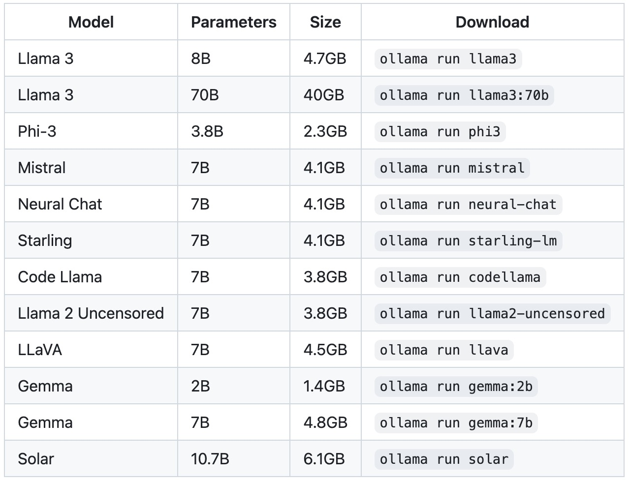

1. **部署**

<https://ollama.com/download/windows>

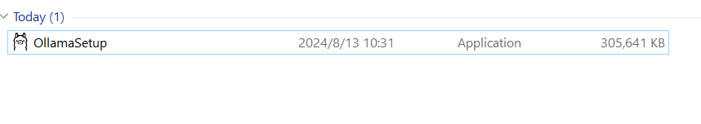

当我们看到这个羊驼时，就可以开始安装了

安装完成在终端中输入”Ollama”若出现以下回显则安装成功

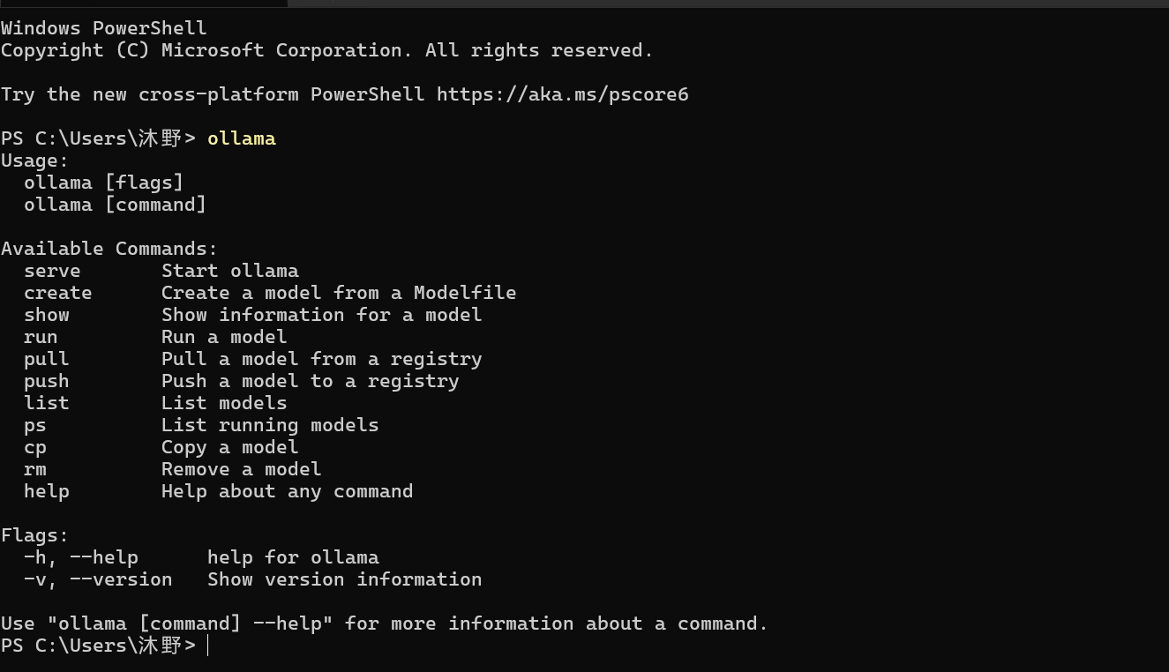

1. **搭建CodeGeeX**

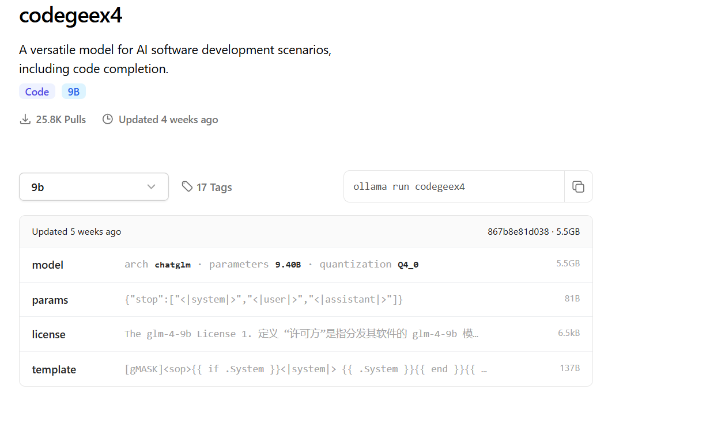

开始下载



当我们看到这样的输出后就说明部署完成了，可以问它一些问题

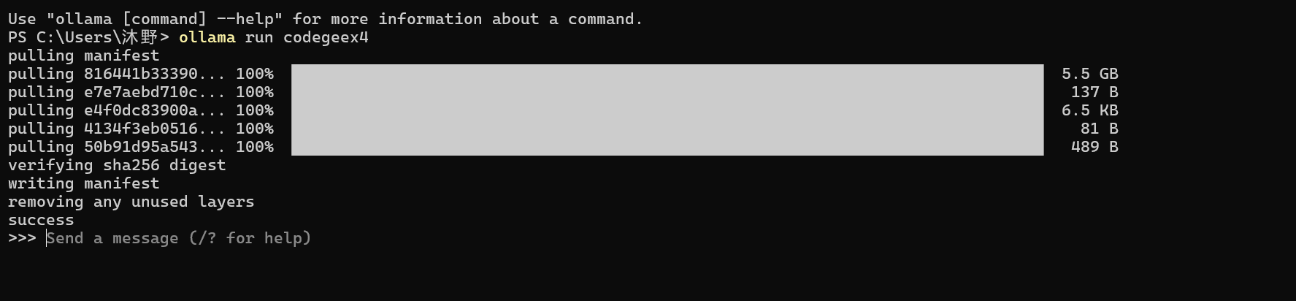

如果我们不想一直使用命令行，我们可以用Docker搭建一般AI同款UI界面，我们先安装Docker，但由于最近国内各大Docker镜像源因众所周不知的原因集体关停，再次不进行演示，留到下期视频。

1. **在VS Code中通过插件使用CodeGeeX**

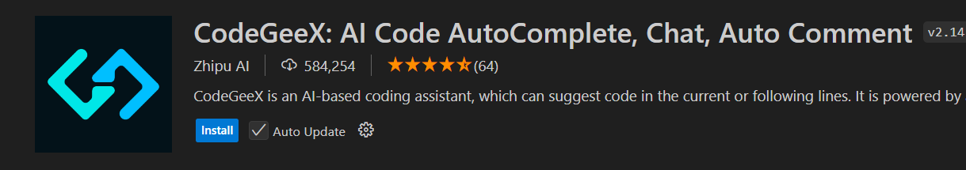

配置跨域

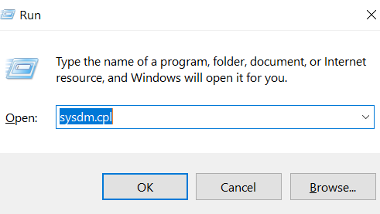

新建两个变量

1. OLLAMA_ORIGINS 值：*
2. OLLAMA_HOST 值：:11434

设置完成后重启IDE和Ollama

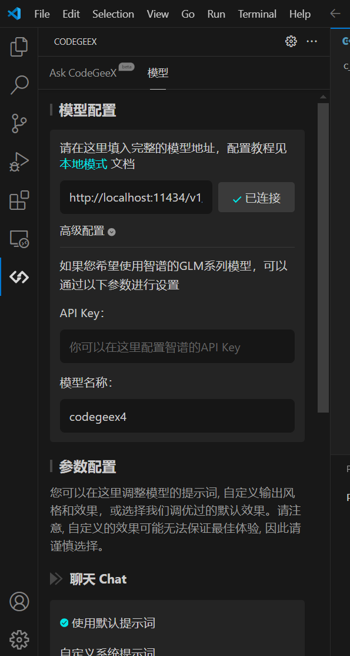

像这样就可以开搞了